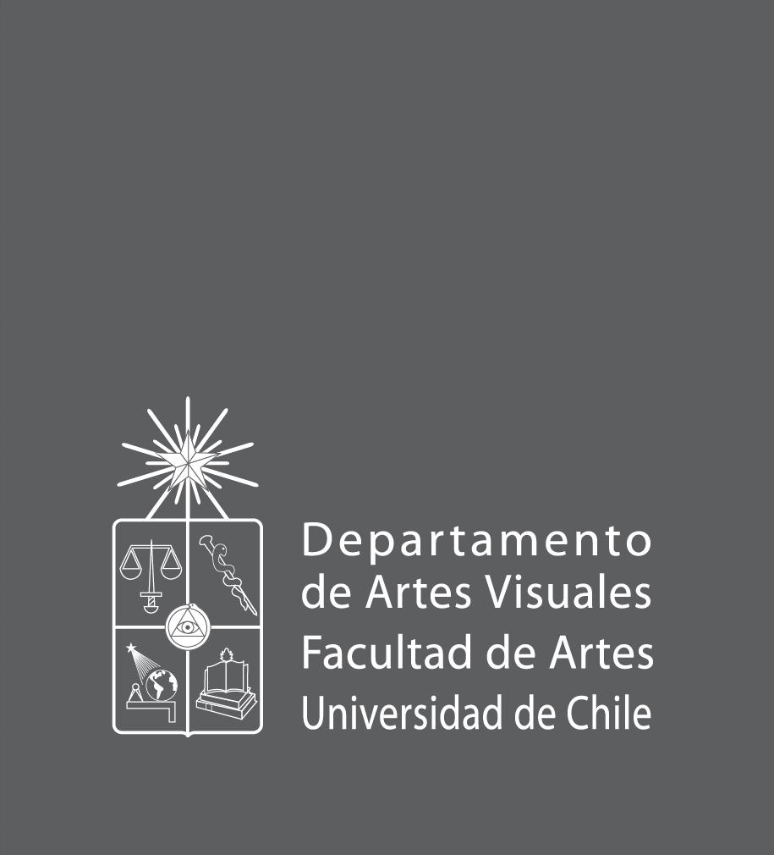

**PROGRAMAS ETAPA BÁSICA 2020**

DEPARTAMENTO DE ARTES VISUALES

FACULTAD DE ARTES UNIVERSIDAD DE CHILE

**ANTECEDENTES DEL CURSO**

Nombre: Dibujo II

Código: CICLO BÁSICO

Categoría: FORMACIÓN BÁSICA

Modalidad: PRESENCIAL

Docente: PAULINA OLGUÍN

Lugar: LAS ENCINAS 3370, SALA SUB 6

Horario: Diurno

Carreras a que se imparte el curso: CICLO BÁSICO DE ARTES VISUALES

Nivel: II

**DESCRIPCIÓN GENERAL/ JUSTIFICACIÓN**

El presente programa pretende aplicar los contenidos introductorios del dibujo, previamente aprendidos por el estudiante el primer año del ciclo, a través del desarrollo de proyectos de carácter propositivos y experimentales. Por medio de la aplicación de los principios estructurales del dibujo y las distintas relaciones asociativas que puedan establecerse, y según los distintos encargos dados cada clase, los estudiantes podrán desarrollar una metodología crítica y de carácter autónomo, siendo esto una de las principales bases del pensamiento visual (observación, análisis, comprensión y traducción).

**REQUISITOS**

Haber aprobado el curso de Dibujo I en la Etapa Básica.

**OBJETIVOS. Al final del curso el estudiante será capaz de:**

-Desarrollar en el estudiante su capacidad de percepción visual, a través del manejo y uso expresivo de líneas, texturas, mancha y cromía en el dibujo.

-Conocer y manejar distintos materiales de expresión: tradicionales (lápiz carbón, tintas, látex, pigmentos, témperas, etc.) y no tradicionales (cintas adhesivas, pinturas in dustriales, desechos, etc.)

-Desarrollar la capacidad crítica y discursiva.

-Integrar los conocimientos aprendidos en ejercicios de relación hacia el final del curso.

-Desarrollar habilidades creativas y artísticas para favorecer la comunicación de sus pensamientos e ideas por medio de la materialización de proyectos de obras a través del dibujo.

**COMPETENCIAS**

Genéricas

1. Capacidad de abstracción, análisis y síntesis.

2. Capacidad de aplicar los conocimientos del dibujo en el ejercicio de la observación.

3. Capacidad propositiva ante los desafíos del curso.

4. Capacidad para la creación artística y producción de obras de artes, para comunicar sus intenciones, valores y los significados de su obra a distintas audiencias.

**METODOLOGÍA**

-La metodología del taller es práctica.

-Los alumnos desplegarán y resolverán en la clase los ejercicios de manera individual. -Tendrán tanto correcciones co-evaluativas como personales donde se reforzarán los conceptos teóricos y técnicos.

-Los estudiantes por medio de la percepción analítica de los objetos tendrán que reconocer y traducir al dibujo las medidas, tamaño, posición y escala de lo observado.

-Representación subjetiva del volumen y el espacio a través de la composición: el equilibrio, la proporción de los elementos, el ritmo, la luz, la simetría o asimetría, contraste, la ley de la balanza y la de compensación de masas.

-Los ejercicios del taller serán complementados con encargo que tendrán que ser documentados y descritos en una croquera de un cuarto de pliego o bien un archivador donde puedan estar registrados sus ejercicios.

**CONTENIDOS POR MÓDULOS TEMATICOS**

**Primer semestre Modulo 1:** Sinestesia (16 semanas)

Primera clase: Principios básicos del dibujo (diagnóstico de contenidos aprendidos en primer año)

Segunda a quinta clase: Dibujo analítico a partir de bodegones sugeridos en clases. Los estudiantes realizarán una composición bidimensional monocroma, recreando las texturas y materialidades del referente, mediante el uso de los distintos recursos gráficos (línea, punto, mancha, trama, superposición, achurado, simplificación, gestualidad, etc.), tanto con materiales tradicionales (tintas, acrílicos, témpera) como no tradicionales (masking tape, cinta aislante, pasta de zapato, pasta de muro, etc) a los distintos recursos gráficos (línea, punto, mancha, trama, superposición, achurado, simplificación, gestualidad, etc.) que les sean más eficientes.

Paralelamente a las sesiones presenciales, los ejercicios serán complementados con el encargo de 5 bodegones por semana, basándose en el análisis de la forma, la selección del espacio y la relación de los elementos que componen la escena. Los bodegones deben proporcionar un estudio que describa el buen manejo de la línea, la iluminación, el equilibrio y una congruente composición.

Sexta a decima clase: Ejercicio de manchas (acuarelas), consta de 4 sesiones en donde l@s estudiantes deben realizar un estudio de bodegones a través de la estructuración de manchas. Los encargos consistirán en 20 estudios de acuarelas y/o materiales que puedan producir mancha de interiores correspondiente a los lugares en donde reside o frecuenta el/la estudiante. La entrega será complementada junto a los estudios en dibujos (10) que se producen en cada sesión con encargos específicos.

Undécima a última clase: Proyecto dibujo/movimiento; consta 5 sesiones realizadas en relación a la obsrvación y traducción de modelos humanos, donde los estudiantes realizan una serie de bocetos rápidos de figuras humanas de su entorno cotidiano, que puedan encontrar (sujeto a modificaciones según la contingencia). El propósito del ejercicio, consta en la proyección del movimiento sobre un plano bidimensional a partir de los modelos seleccionados, haciendo uso de los recursos gráficos que ofrece el dibujo (línea, puntos, manchas, frottage, etc.). La presentación de la propuesta tiene que ser complementada con los estudios realizado (mínimo 5 bocetos que se inserten en el perímetro de cuarto de pliego).

**Segundo Semestre Modulo 2:** Espacio Público (15 semanas)

Primera a quinta clase: Dibujo de movimientos/consta de 5 sesiones dibujos rápidos de no más de 5 minutos, generando secuencias, en donde l@s estudiantes deberán aplicar el uso de líneas, manchas, achurados, entre otras, para la conformación de al menos 20 bocetos de movimientos, los cuales se corresponde al análisis de movimientos específicos de los cuerpos. El objetivo de los bocetos consta en adquirir un mayor poder de síntesis de los elementos que se decidan integrar a la superficie, tomando como puntos referenciales la arquitectura del espacio.

Sexta a novena clase: Dibujo en movimiento/ 4 sesiones dedicadas al estudio del funcionamiento del movimiento, elegida por cada un@ de l@s estudiantes. Los ejercicios se conformarán en razón de un libro de artista o publicación, que permita un dinamismo entre la totalidad de los dibujos realizados en cada una de las clases. En esta clase se les indicara las metodologías a seguir, según los requerimientos que exijan las aspiraciones de cada estudiante. En una de las sesiones se realizará una presentación de diversas posibilidades de elaboración para libro de artista.

Decima clase a fin de semestre: Los estudiantes realizarán un libro de artista que disloque según la intencionalidad de los productores, el carácter simbólico y narrativo que tienen los elementos y personajes que aparecen en los estudios de movimiento*.* Para ellos cada estudiante deberá comprender el libro como un soporte metalingüístico que solventa nuevos modos de lecturas e interpretación, en donde además adicionará un punto de vista en relación a su estudio personal. (Coherencia material, cromática y técnica)

**EVALUACIÓN**

Las evaluaciones tendrán un carácter personal, todos los ejercicios realizados deberán ser mostrados para su análisis.

Se evaluarán los ejercicios de acuerdo a los logros personales del estudiante.

Las evaluaciones son instancias de aprendizaje en las que el estudiante será capaz de reconocer identificar y apropiarse de los contenidos desarrollados en cada ejercicio.

Los criterios de evaluación serán:

- Factura u oficio

-Coherencia con el cumplimiento del ejercicio

-Creatividad

Las evaluaciones atrasadas justificadas mediante certificado médico serán penalizadas con 1 punto menos por semana en la nota final. De no presentar certificado, se pondrá nota 1. Es importante que cada participante informe de los diversos posibles inconvenientes que se puedan presentar dado el escenario actual.

**BIBLIOGRAFIA**

W. Kandinsky. *Punto y línea sobre el plano*. Ed. Labor.

Joseph Albers. La interacción del color. Ed. Alianza forma.

Eva Heller. La psicología del color, cómo actúan los colores sobre los sentimientos y la razón. Ed. Gustavo Gili.

Leonardo da Vinci. *Tratado de la Pintura.* Ed. Distal.

Silvia Dolinko. *Arte Plural.* Ed. Edhasa

Svetlana Alpers. *El arte de describir.* Ed. Hermann Blume

José Gómez Molina. *Estrategias del dibujo en el arte contemporáneo.* Ed.Catedra, Madrid.